NOTRE SÉRIE : LE QUARTIER PALATIAL KETCHAWA/DJENINA
4/DAR ES SOUF:UN CAS D’ÉCOLE D’UN PALAIS SOUS-ESTIME.
Par Farid GhiliLI et Farés Khima.
HISTORIQUE
Dar Es Souf est l’exemple contrariant du nom d’un palais qui, tout en suscitant la curiosité, ne restitue pas sa splendeur passée. 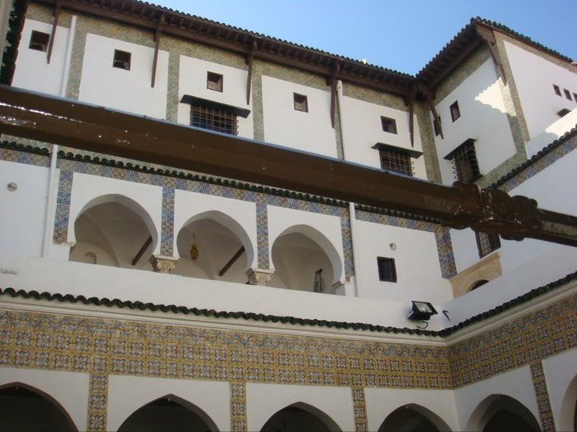
Si Dar es Souf porte ce nom dépréciatif qui fait d’abord penser à une boutique de bonneterie, c’est parce qu’ elle a servi jusqu’à 1830, de dépôt de laine récoltée par les ottomans, à titre de tribut auprès des tribus autochtones « raias ».
Ce palais a aussi connu, à l’époque française, l’éphémère appellation d’hôtel de la Division et de l’hôtel de l’intendance. Des débaptisations qui n’ont pas résisté au temps. Sans doute que l’odeur de la laine fraîche de mouton est bien plus facile à supporter que l’haleine des chacals.
Dar es Souf symbolise on ne peut mieux, les somptueuses demeures qui, plus peut être, que les autres palais, joignait le prestige de son luxe à la noblesse de celui qui l’habite.
Si le "vestibule orné de faïences anciennes et de colonnettes présente, assemblés à son extrémité des canons de divers calibres provenant de la flotte de Charles Quint", transformé de nos jours en atelier de sérigraphie, a perdu de longue date, son lustre, en raison de ses multiples usages contre nature, doit faire appel à toute notre imagination, pour retrouver l'éclat qui suscitait l'admiration, le reste de la bâtisse semble ne rien avoir perdu de son état originel, en dépit de ses aliénations successives. 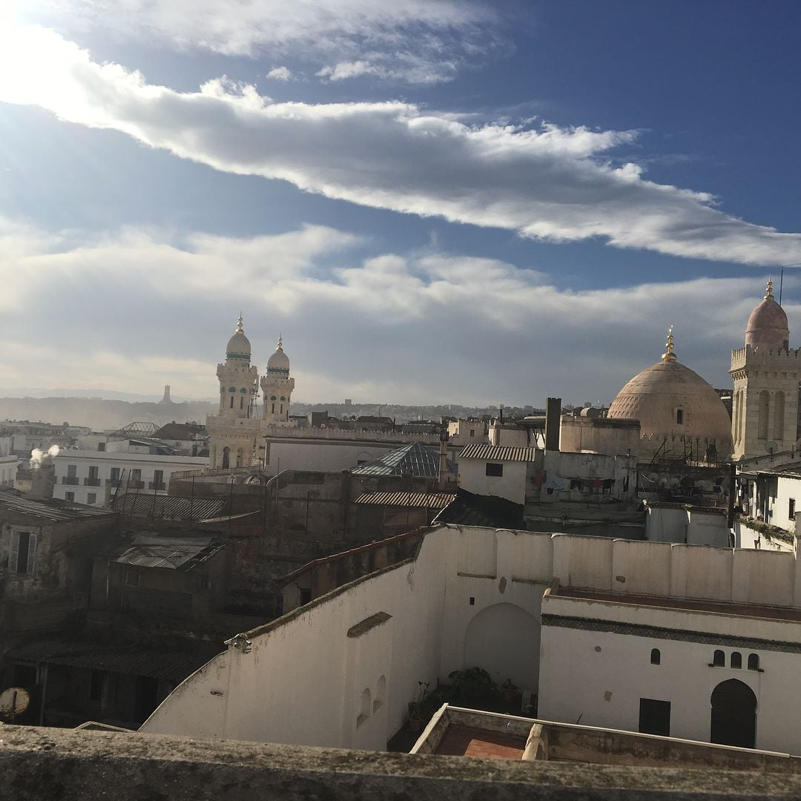
Pour cela il faut pénétrer par la petite porte donnant sur la place Omar Abdellaoui (ex: Henry Klein), entrée de l'ENCRBC, qui permet d'accéder ensuite à un spacieux et clair patio qu’entourent deux galeries superposées où l’on remarque de hautes portes ouvragées, décorées de panneaux de Delf et d’Italie, représentant d’harmonieux bouquets de gracieuses rosaces, des colonnes garnies, à l’entour desquelles voltigent des amours. Et que dire aussi des coquets salons à coupole, à plafond polychromes, à parois brodées et émaillées.
Dar Es Souf contiguë à Dar Mustapha Pacha, ont toutes deux, été construites par le Dey Mustapha (1798/1805), à l’emplacement de maisons démolies, parmi lesquelles la qoubba du marabout "Dar sidi Abdallah».
Le dey d’Alger, Mustapha Pacha, neveu de son prédécesseur Hassan Pacha, marque d’emblée son accession au pouvoir par la construction de somptueux palais dont Dar es Souf . Cette demeure est directement reliée à Dar Mustapha Pacha (voir partie 3), édifiée la même année (1798) afin d’abriter la résidence secondaire du dey. Mais ce dernier meurt assassiné en 1805 et comme le veut la tradition qui ne laisse aucune place à l'apitoiement, le dey Ahmed Pacha qui lui succède, confisque les deux demeures de son prédécesseur, prétendant qu’elles avaient été construites avec les revenus de l’odjak.
C'est un véritable miracle que Dar es Souf qui n’a cessé de changer de fonctions, ait encore conservé la splendeur de ses décors et de son architecture.
A partir de 1830, le palais est occupé par l'armée française et devient «l’Hôtel de l’Intendance» ou «Hôtel de la Division» ; de cette époque date le premier pillage avec le transfert des faïences de la sqifa et des colonnes en marbre du patio à l’ex-Palais d’été.
Puis de 1871 à 1885, il devient le siège de la Cour d’assises et du parquet général.
Dar Es Souf a été classée Monument historique le 30 mars 1887.
Pendant la Bataille d'Alger(1956-1957), elle servit de « centre d'interrogatoires», un euphémisme pour désigner un sinistre lieu de tortures;
Au lendemain de l'indépendance, à l'instar de nombreuses bâtisses, elle a d'abord été occupée par des habitants; après sa réhabilitation, elle loge au rez-de chaussée un atelier de sérigraphie et aux étages, l’école de conservation et des restaurations des biens culturels (ENCRBC) qui vient d'être récemment délocalisée, au caduc centre d’archéologie arabe à Tipasa.
Depuis 1992, Dar es Souf partie intégrante de la Casbah est classée au patrimoine mondial de l’UNESCO.
ARCHITECTURE ET DECORS*
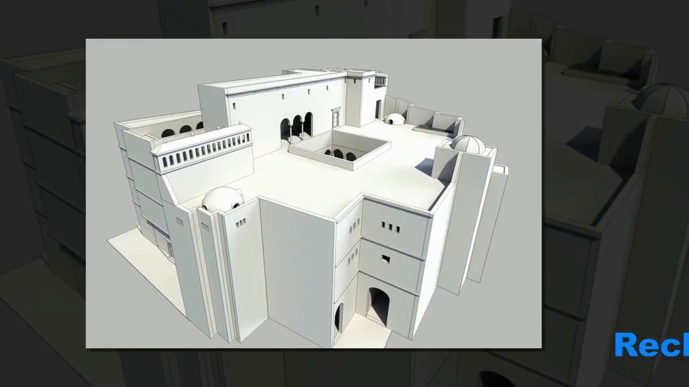
Dar Essouf est un édifice d’une superficie au sol de 96m2
constitué de trois niveaux incluant des terrasses ouvertes au dernier niveau
L’architecture du Dar es-Souf est semblable à celles des palais d'Alger, de l'époque ottomane .
L’ex entrée principale du palais est constituée d’une remarquable porte cloutée en cuivre entourée d’un encadrement en fer à cheval et son large auvent de cèdre sculpté.
Le Palais est organisé autour du patio central en forme de carré, qui se trouve au premier étage de la demeure et s’ouvre sur les deux galeries à colonnes, situées au deuxième étage ; Le patio comme on peut l’observer sur l’ensemble de l’architecture algérienne, qui semble hériter de l’architecture des Sumériens, sert à éclairer l’intérieur du palais en faisant directement pénétrer la lumière du jour. Des colonnes viennent l’entourer afin de soutenir les deux galeries au-dessus.
La particularité du palais EsSouf est son intégration harmonieuse dans l’environnement bâti de Dar Mustapha Pacha. En effet, il constitue une dépendance cardinale du palais Mustapha Pacha, rendue accessible à l’aide d’une voûte située dans les étages, reliant ainsi les deux demeures afin de constituer le lieu de repos du dey. Enfin, les étages s’ouvrent sur de grandes terrasses
A l’opposé des façades extérieures très sobres, le décor intérieur, luxueux et extrêmement coloré, d’un raffinement qui suscite encore l’admiration, n’a quasiment rien perdu de son état originel. Il est dit que le pointilleux dey Mustapha Pacha, avait lui-même veillé aux détails les plus minutieux. Nous pouvons ainsi découvrir de nombreux panneaux de faïences de Delft et de Sicile qui ornent les murs du palais, des carreaux polychromes sur lesquels apparaissent de grandes feuilles d’acanthe ; Ces carreaux qu’ on retrouve couramment dans les palais construits durant le XVIIIe Siècle font à peu près 13 cm ou un peu moins, sont peu épais : 5-6mm, un peu plus pour les plus anciens.
On retrouve une bonne quinzaine de modèles ;la plupart à symétrie diagonale, quelques-uns formant frise. Sur fond bleu ou violet, ces motifs foliacés et parfois floraux sont très décoratifs.
Les colonnes qui entourent le patio sont également décorées d’ornements. Les coupoles et les parois des salons sont ciselées de broderies tandis que les plafonds sont faits de bois polychromé. Enfin, les portes sont réalisées avec des techniques très raffinées, dont le majestueux portail, à l’entrée du palais, orné d’un auvent de cèdre sculpté.
ET MAINTENANT?
Serait ce faire preuve de vaine agitation que de s’interroger sur le devenir de cette bâtisse, qui a sans cesse changé d’usage, en passant de mains en mains ?
Une question qui tient en haleine le microcosme des militants du patrimoine.
Dar es Souf, qui a abrité durant des année l’école de conservation et des restaurations des biens culturels, située dans un quartier palatial, peut connaître un essor culturel et patrimonial, pour peu que les autorités mettent en œuvre les valorisations indispensables, à commencer par une réhabilitation intelligente ,respectueuse des lieux et de son passé.
Farid GHILI/Fares KHIMA
Histoire et Patrimoine d’Algérie
Sources :
VIDAL-BUE Marion, Villas et palais d’Alger. Du XVIIIe siècle à nos jours, Editions Place des Victoires
Documents numérisés du ministère de la Culture et de la Communication
Extrait d’un rapport de Duthoit : « Maison dite le Dar-Souf »
Collection « Art et culture », L’Architecture algérienne
GOLVIN Lucien
Description du palais par l’UNESCO
*Palais du Maghreb
Prochain NUMERO : Dar khedaoudj el aÂmia
